各位家长：
1、代办项目（课外教育活动费、校服费、午餐费）收费，平台将于9.1（周一）开启。到时请大家及时缴费。
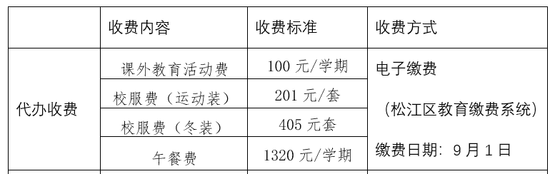
（缴费方法请看附件：《K12家长缴费操作指南(上师大附外小北校)》
上学期，困难资助、免费营养午餐，审核通过的学生，相关费用可以先不交。
交费平台，校服征订的界面如下，请仔细选订：
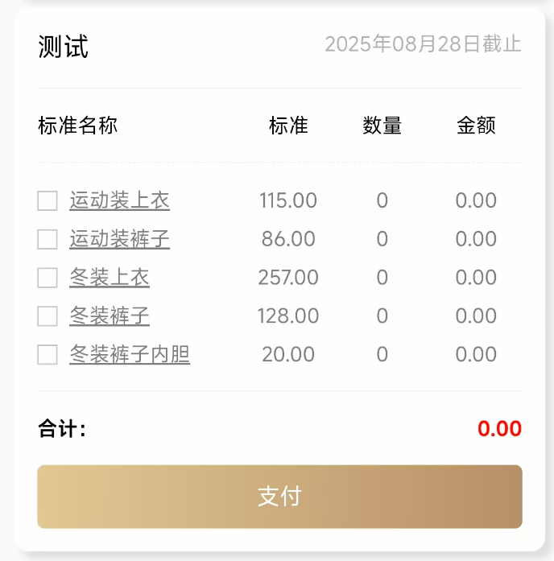

校服对照表，供大家征订参考。
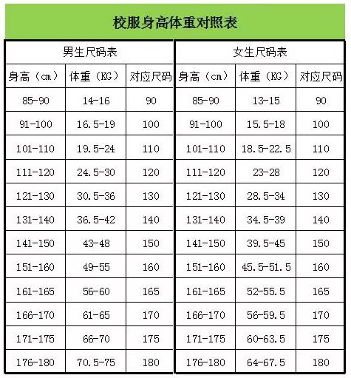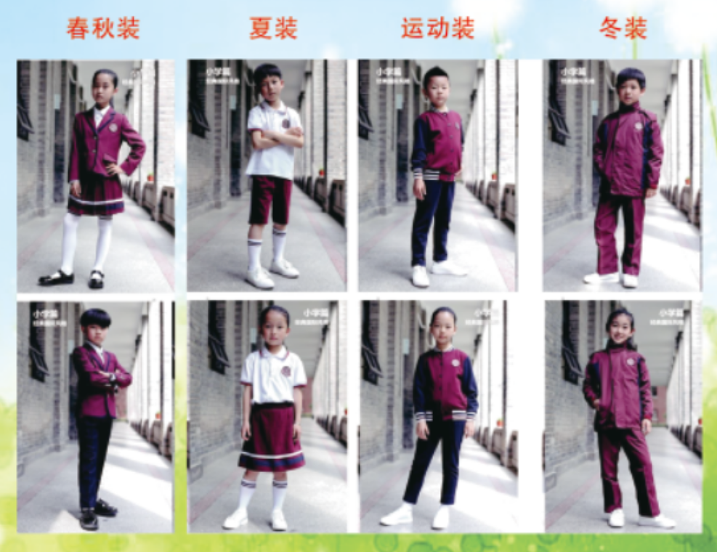

申报 困难资助、免费营养午餐加这个微信群
（申请事项请看《通知（困难资助、营养午餐）20250827（北校）》


2、协助收费项目
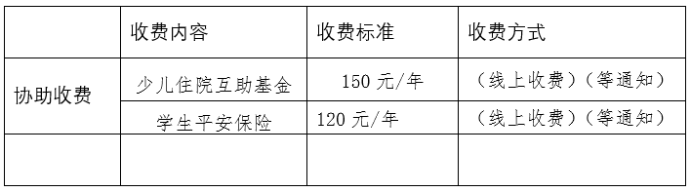
3、友情提示
请提前看一下老师转发的电子稿《少儿住院互助基金告家长书》、《致学生家长的一封信》（中国人寿）。“少儿基金”、“学平险”，利人利已，“为孩子护航，为家庭减负”。
明天注册时，请认真填写《征求家长意见书》
困难资助、免费营养午餐的申请，请看《通知（困难资助、营养午餐）（北校）》咨询电话56772381（吴），9月6日上午资料审核，查原件，交复印件。请提前做好准备。

